Практическая терминология общеразвивающих упражнений.
Автор:
Земсков Евгений

Практическая терминология общеразвивающих упражнений.

В предлагаемом материале представлена практическая терминология основных положений и движений головой, руками, туловищем, ногами и их сочетаний при проведении общеразвивающих упражнений, с которыми учителя физкультуры сталкиваются практически на каждом уроке. В ближайшее время мы планируем опубликовать практическую терминологию основных гимнастических упражнений, входящих в школьную программу по физическому воспитанию.
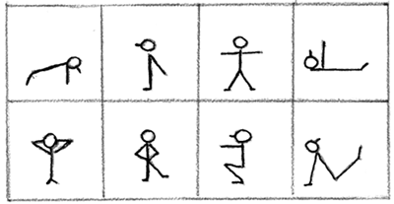
Основными терминами для описания ОРУ являются: стойки, положения рук и ног и основные движения ими; наклоны, повороты туловища, присед, полуприсед, выпад, упор, сед. При помощи основных терминов может быть описано множество физических упражнений с общеразвивающей направленностью, используемых в повседневной профессиональной спортивной деятельности.
В настоящее время специалисты по физической культуре не соблюдают или нарушают правила гимнастической терминологии. При проведении общеразвивающих упражнений можно слышать: «Руки перед собой…», «В обход по залу…», «вращения», «захлестывая ноги…»; слова, словосочетания (термины), не соответствующие смысловому понятию реальных движений.
В текстах государственных и авторских программ, научных и методических статьях, в конспектах уроков, представленных на конкурс «Учитель года», допускаются терминологические погрешности в записи общеразвивающих упражнений, произнесении строевых команд и др.
Настоящие факты свидетельствуют о недостаточной прочности знаний терминологии и умений применять ее учителями в практической деятельности.
В учебном процессе терминология – это физкультурная лексика, которая охватывает систему, составляющую совокупность терминов. Терминология способствует краткому, точному названию и доступному описанию ограниченной формы физического упражнения (телодвижения), повышению моторной плотности урока, управлению деятельностью учеников, достижению образовательного, воспитательного воздействия; делает учебный процесс более целенаправленным. В широком смысле терминология является профессиональным языком общения специалистов в педагогических системах «учитель – учитель», «учитель – ученик», «ученик – учитель», «ученик – ученик – учитель» для написания конспектов, научнометодических материалов.
Название движения состоит из главного слова (термина), которое характеризует сущность движения, и из дополнительных слов, которые либо предшествуют главному, либо стоят после него.
Каждое движение выполняется из определенного исходного положения, которое имеет свое название; затем следует само движение, которое завершается конечным положением.
Основные термины исходных положений (сокращенно – и.п.).
Стойка (стойки) – вертикальное положение тела вверх или вниз головой и с опорой ногами или руками.
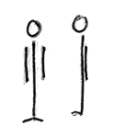 | Основная стойка (сокращенно – о.с.) соответствует выполнению команды «Смирно!», ноги вместе, но в тексте это не пишется и не произносится
Стойки выполняются с различным положением ног. К терминам «стойка» относятся:
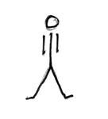 | Стойка ноги врозь. При этом ноги расставляются на ширину плеч. По правилу сокращения «ноги на ширине плеч» не пишется и не произносится
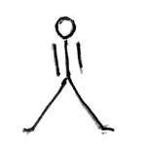 | Широкая стойка (ноги разведены значительно шире плеч, тяжесть тела равномерно распределяется на обе ноги)
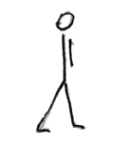 | Стойка ноги врозь, правая (левая) спереди
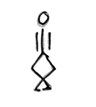 | Стойка ноги врозь скрестно, правая (левая) спереди
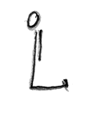 | Стойка на коленях (туловище и бедро составляют прямую линию)
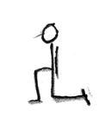 | Стойка на правом (левом) колене (другая нога, согнутая в суставе на 90°, выставлена вперед, но это в тексте не указывается)
Стойки выполняются с различным положением рук. В этом случае описание видов стоек осуществляется по правилу «снизу вверх». Вначале указывается положение ног, затем – рук.
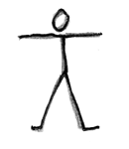 | Стойка ноги врозь, руки в стороны
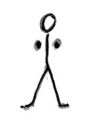 | Стойка ноги врозь, руки вперед
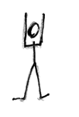 | Стойка ноги врозь, руки вверх
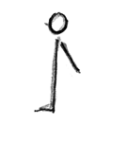 | Стойка руки назад
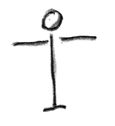 | Руки в стороны
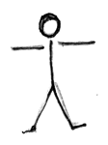 | Стойка ноги врозь, руки в стороны
В положении руки в стороны ладони обращены вниз, но при описании направление ладоней вниз не указывается и не пишется. Если при описании положений руки в стороны положение кистей иное, то направление ладоней обязательно должно быть указано: например, «стойка ноги врозь, руки в стороны ладонями вперед, или назад, или вверх, или правая ладонь вперед, левая ладонь назад» и т.д. Те же требования предъявляются при описании положения руки вверх.
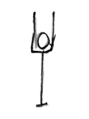 | Руки вверх | 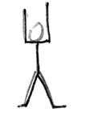 | Стойка ноги врозь, руки вверх
В положении руки вверх ладони обращены внутрь, но в тексте это не указывается.
Стойка ноги врозь предполагает разведение ног на ширину плеч, о чем в тексте не пишется.
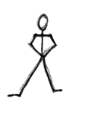 | Широкая стойка, руки на пояс (ноги разведены значительно шире плеч), тяжесть тела равномерно распределяется на ноги
Другие положения рук:
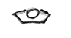 | 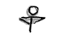 | 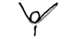 | 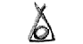
Руки за голову | Руки перед грудью | Руки вверхнаружу | Руки вверх скрестно
Вышеуказанные положения рук являются симметричными.
Ниже приведены асимметричные положения:
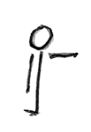 | 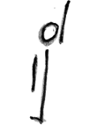 | 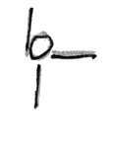 | 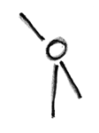
Левая (правая) рука в сторону (другая рука вниз, но ее положение не указывается) | Левая рука вверх | Правая рука вверх, левая рука в сторону | Левая рука внизнаружу, правая рука вверхнаружу
Симметричные положения согнутых рук:
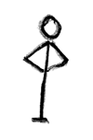 | 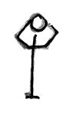 | 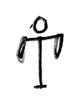 | 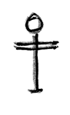
Руки на пояс | Руки за голову | Руки к плечам | Руки перед грудью
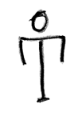 | 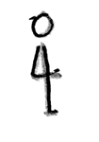 | 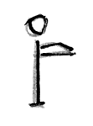 | 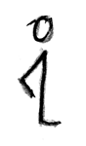
Руки в стороны, согнуты вниз | Руки вниз, согнуты вперед | Руки вперед, согнуты к плечам | Руки назад, согнуты
Асимметричные положения рук:
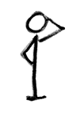 | Правая рука на пояс, левая рука за голову | 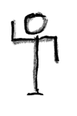 | Правая рука согнута вверх, левая рука согнута вниз
Движения руками выполняются с малой, средней и большой амплитудой.
Малая амплитуда характеризуется перемещением руки в пространстве не более чем на 90°. В этом случае при терминологической записи указываются только положения рук.
Например:
И.п. – о.с.
1 – руки назад. | 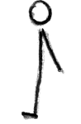
2 – руки в стороны. | 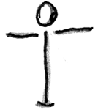
3 – руки вперед. | 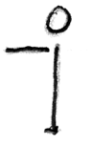
4 – и.п. | 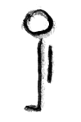
Средняя амплитуда обозначается термином «дуга» (дугами, дугой).
Амплитуда перемещения рук (руки) составляет более 90° и менее 360°.
Большая амплитуда обозначает, что перемещение руки соответствует 360°, т.е. по кругу. Поэтому здесь используются термины «круг», «круговые движения».
Например:
И.п. – стойка руки в стороны. | 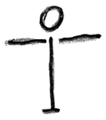
1 – дугами книзу, руки вверх. | 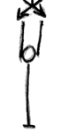
2 – круг руками внутрь | 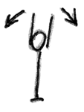
3 – дугами наружу, руки вниз
4 – и.п. | 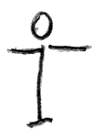
Направление движений руками по дуге и по кругу определяется начальным перемещением рук из различных положений.
 | Из положений
кверху  книзу | 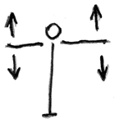 | 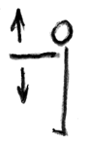 | 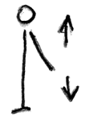
 | Руки в стороны | Руки вперед | Руки назад
Движения руками дугой (дугами) и круг (круги) руками выполняются кверху – книзу. Например:
– дугой книзу, руки вверх;
– дугой кверху, руки вниз;
– круг руками книзу;
– круг руками кверху.
Движения дугой (дугами), круг (круги) выполняются также вперед – назад, наружу – внутрь.
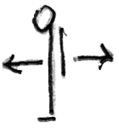 | 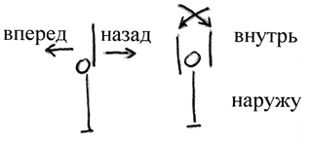 | 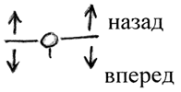 | 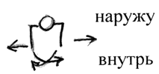
О.с. | Руки вверх | Руки в стороны | Руки вперед
Например:
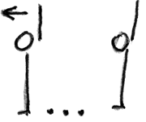 | Круг руками вперед. | 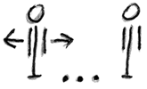 | Круг руками наружу | 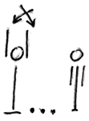 | Дугами внутрь, руки вниз
Положения и движения головой: вертикальное положение головы, наклон головы вперед, наклон головы влево, наклон головы вправо; поворот головы налево, поворот головы направо.
С учетом исходных положений движения головы выполняются дугой, по кругу (круг головой влево, круг головой вправо). При терминологической записи всегда пишется слово «голова».
Движения туловищем:
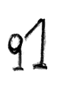 | 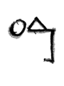 | 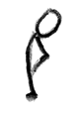 | 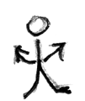
Наклон вперед | Наклон вперед прогнувшись | Наклон назад | Поворот туловища налево (направо)
По терминологической записи при выполнении наклонов слово «туловище» не пишется и не произносится – только при скручивании (повороте) позвоночника, например: «наклон прогнувшись, руки на пояс»; «наклон назад», но не «наклон назад прогнувшись», так как наклон назад согнувшись выполнить невозможно; «поворот туловища направо (налево)».
Положения ног. Согласно правилам сокращения слово «нога» не пишется и не называется, заменяется на «правая» или «левая».
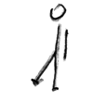 | Правая (левая) вперед на носок
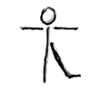 | Левая (правая) в сторону на носок, руки в стороны
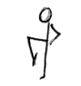 | Правая (левая) согнута вперед, руки на пояс
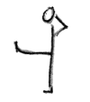 | Правая (левая) вперед, руки за голову
Движения ногами выполняются махом, подъемом, выставлением.
К группе положений и движений ногами относят термины «выпад» (выпады), «полуприсед» и «присед»:
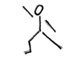 | Выпад правой (левой) вперед, руки в стороны
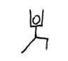 | Выпад влево (вправо), руки вверх
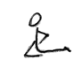 | Полушпагат правой (левой), руки на пояс
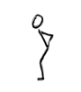 | Полуприсед, руки на пояс.
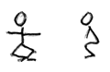 | Присед, руки в стороны
Термин «упор» предполагает выполнение упражнения, когда опора приходится на руки и ноги. При этом мышцы туловища испытывают значительное напряжение.
К упорам относят:
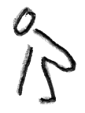 | Упор присев
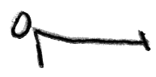 | Упор лежа
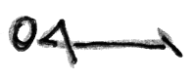 | Упор лежа на согнутых руках
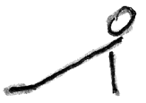 | Упор лежа сзади
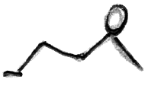 | Упор лежа сзади, согнув ноги
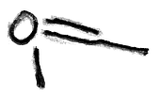 | Упор лежа правым (левым) боком
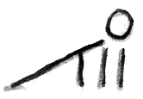 | Упор присев на левой (правой), правая (левая) в сторону на носок
Термин «сед» используют при описании упражнений, выполняемых в партере:
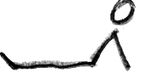 | Сед
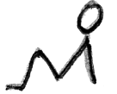 | Сед согнув ноги
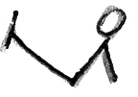 | Сед углом
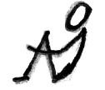 | Сед в группировке
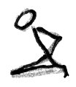 | Сед на пятках, руки на пояс
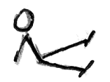 | Сед ноги врозь
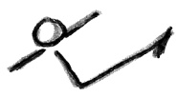 | Сед углом, руки в стороны
К данной группе могут быть отнесены положения лежа: на животе, на спине, на боку.
Названия положений рук определяются по отношению к туловищу:
Лежа на спине, руки вперед (а не вверх)
Лежа на животе, руки вверх

